SADECE ZARAR DEĞİL:
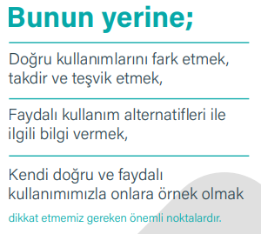
İnternet ve dijital teknolojiler çocuklarımızın hayatını zenginleştirebilir, kolaylaştırabilir, renklendirebilir. Kendilerini geliştirmede başka türlü elde edilmesi çok zor veya belki imkânsız olacak olanaklar sunabilir. İ nternet ve dijital teknolojiler konusunda sorun onların kullanılması değil, faydasız ya da zararlı şekilde kullanılmasıdır. Faydasız ya da zararlı kullanım ile doğru ve faydalı kullanımı ayırt etmek önemlidir. Çocuklarımızın internet ve dijital teknolojileri her kullanımında faydasız veya zararlı bir şey yapıyor tepkisi vermemiz hem iletişimimizi ve ilişkimizi bozacak hem de ortak bir zeminde uyulabilir kullanım kuralları koymamıza mani olacaktır.
BİLİNÇLİ TEKNOLOJİ KULLANIMI
İnternetin ve dijital teknolojilerin olmadığı ya da çocuklarımızın onlara kayıtsız kalmadıkları bir dünyanın imkânsız olduğu bir dönemdeyiz. Dolayısıyla doğru olan interneti ve dijital teknolojileri yok saymak değildir.
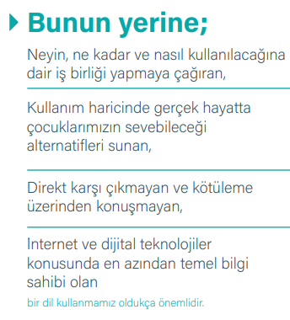
Çocuklarımız ve gençlerimiz internet ve dijital teknolojileri kullanma noktasında bizim yardım ve desteğimize ihtiyaç duyarlar.
Çocuklarımızın ve gençlerimizin gelişimlerini sağlıklı bir şekilde sürdürebilmeleri ve psikolojik sağlıklarını koruyabilmeleri açısından internet bağımlılığıyla ilgili bizim farkındalığımız oldukça önemlidir.
Bu dönemde sanal dünyada karşılaşabilecekleri ya da yaşayabilecekleri sorunlar ve zorluklar karşısında ise bizi yanlarında bulamamaları sadece bugün değil belki ömür boyu devam edecek zararlara ve pişmanlıklara sebep olabilir.
Bu sebeple internet ve dijital teknolojiler konusunu da çocuğumuzla ilgili sorumluluklarımızdan birisi olarak gündemimizde tutmamız olası sorunların önüne geçecektir.

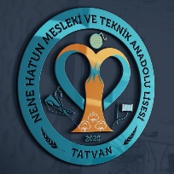
KULLANDIĞIMIZ DİL ÇOK ÖNEMLİ:
Çocuklarımızın hayatında internet ve teknolojilerin varlığı oldukça önemli olduğu için bizim onların internet ve dijital teknolojilerle ilişkileri konusunda kullandığımız dile dikkat etmemiz de oldukça önemlidir. Bu noktada yasakçı bir dil, direnci ve inatlaşmayı beraberinde getireceğinden

SORUN VARSA BUNU FARK EDELİM:
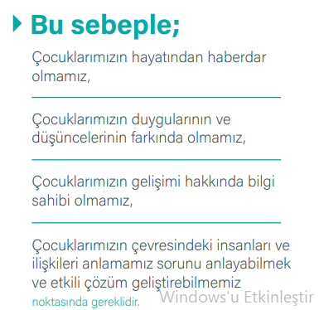
İnsan hiçbir davranışı sebepsiz yapmaz. Çocuklarımız internet ve dijital teknolojileri kendilerine ya da hayatlarına zarar verecek şekilde kullanıyorlarsa bunun ardında yatan nedenlerden bir tanesi de gerçek hayatta yaşadıkları veya yaşama ihtimalleri olan bir sorundan kaçma olabilir. Özgüven noktasında zorlama, zorbalığa maruz kalma, olumsuz bir çevreye sahip olması sebebiyle suça bulaşma riskinden kaçan başta olmak üzere benzer makul sebeplerden dolayı internet ve dijital teknoloji kullanımını artırmak sık gördüğümüz bir durumdur. Sorunu görmeden ve çözmeden sonuç olan davranışa yönelmek, bizi amacımıza ulaştırmayacağı gibi sorunların büyümesine ve ilerleyen zamanda daha içinden çıkılmaz hâle dönüşmesine sebep olabilir.
KULLANMASIN DA NE YAPSIN?
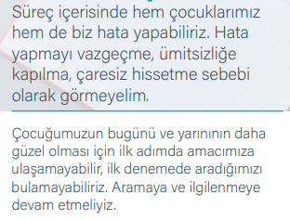
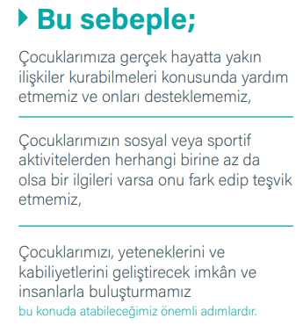
Çocuklarımızın ve gençlerimizin internet ve dijital teknolojilere bu kadar yoğun ilgi göstermelerinin en temel sebeplerinden bir taneside gerçek hayatta var olma, görünme ve kendilerini ifade etme imkânlarının oldukça azalmış olmasıdır.

DEĞİŞİM ZAMAN, EMEK VE SABIR İSTER:
̇İnternet ve dijital teknoloji araçları bütün dünya için oldukça yeni bir kullanım. Bu araçların doğru kullanımları konusunda kabul görmüş kesin kurallar maalesef şu an için yok. Zaman içerisinde hayatımızda yeri ne kadar olmalı, nasıl kullanırsak faydalanır, nasıl kullanırsak zarar görürüz, neyi onlarla yapmalı neyi onlarsız yapmalı gibi soruların cevapları daha net bir şekilde ortaya çıkacak ve doğru kullanım süreç içerisinde daha belirgin hâle gelecektir. Bu durumun farkında olarak en azından eldeki bilgilerimizin ışığı doğrultusunda bu soruların cevaplarına yönelik harekete geçmeli ancak bunun da bir süreç olduğunu, zaman alacağını bilmemiz gerekir.

